**ФЕДЕРАЛЬНОЕ ГОСУДАРСТВЕННОЕ АВТОНОМНОЕ ОБРАЗОВАТЕЛЬНОЕ УЧРЕЖДЕНИЕ ВЫСШЕГО ОБРАЗОВАНИЯ**

**“НАЦИОНАЛЬНЫЙ ИСЛЕДОВАТЕЛЬСКИЙ УНИВЕРСИТЕТ ИТМО”**

Факультет Программной Инженерии и Компьютерной Техники

Дисциплина: «Информатика»

Лабораторная работа  
«Перевод чисел между различными системами счисления»  
Вариант №15

Выполнил:

Студент группы P3111

Баранов Матвей Валерьевич

Преподаватель:

Рудникова Тамара Владимировна

Санкт-Петербург   
2023

Оглавление

Задание 3

Выполнение работы 4

Заключение 7

Использованные источники 8

Задание

1. Перевести число "А", заданное в системе счисления "В", в систему счисления "С". Числа "А", "В" и "С" взять из представленных ниже таблиц. Вариант выбирается как сумма последних двух цифр в номере группы и номера в списке группы согласно ISU. Т. е. 13-му человеку из группы P3102 соответствует 15-й вариант (=02 + 13). Если полученный вариант больше 40, то необходимо вычесть из него 40. Т. е. 21-му человеку из группы P3121 соответствует 2-й вариант (=21 + 21 - 40).
2. Обязательное задание (позволяет набрать до 85 процентов от максимального числа баллов БаРС за данную лабораторную). Всего нужно решить 13 примеров. Для примеров с 5-го по 7-й выполнить операцию перевода по сокращенному правилу (для систем с основанием 2 в системы с основанием 2^k). Для примеров с 4-го по 6-й и с 8-го по 9- й найти ответ с точностью до 5 знака после запятой. В примере 11 группа символов {^1} означает -1 в симметричной системе счисления.
3. Дополнительное задание №1 (позволяет набрать +15 процентов от максимального числа баллов БаРС за данную лабораторную). Написать программу на любом языке программирования, которая бы на вход получала число в системе счисления "С" из примера 11, а на выходе вы выдавала это число в системе счисления "B" из примера 11. В случае выполнения этого задания предоставить листинг программы в отчёте.
4. Оформить отчёт по лабораторной работе исходя из требований.

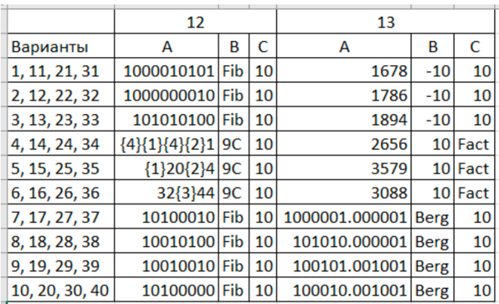

Выполнение работы

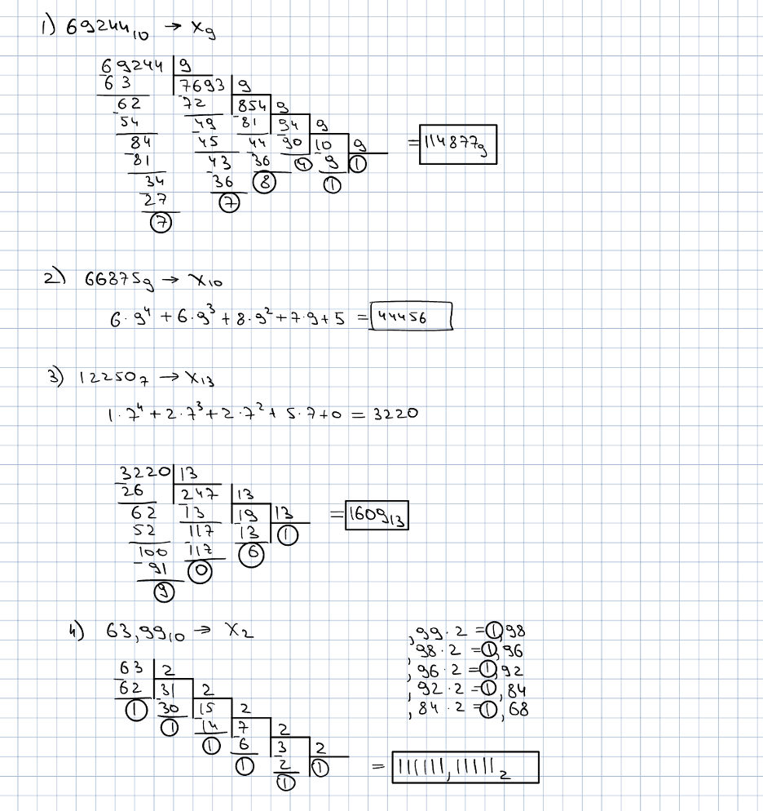

Рисунок 1

Рисунок 2

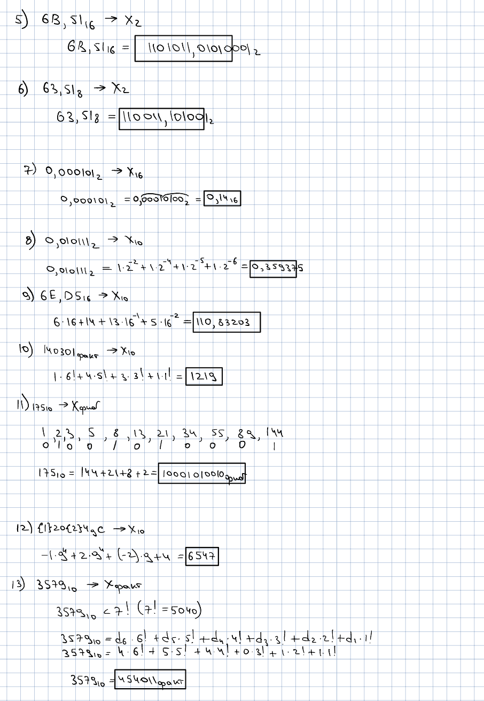

Листинг программы:

n = int(input("Введите число в СС Фибоначчи: "))

def fibon(n):

if n in (1,2):

return 1

return fibon(n-1) + fibon(n-2)

numbers = [int(i) for i in str(n)]

res = 0

for i in range(len(str(n))):

res += numbers[i]*fibon(len(str(n))+1-i)

print(res)

Заключение

В процессе выполнения лабораторной работы я вспомнил основные способы перевода чисел из одной системы счисления в другую, повторил сокращенные способы перевода для 2k СС, изучил способы перевода в «нестандартные СС», а именно факториальная СС, СС Цекендорфа, Бергмана и Нега-позиционную СС. Полученные знания помогут мне в освоении предмета, решении прикладных задач, дальнейшей учебной и профессиональной деятельности.

Использованные источники

1. Балакшин П.В., Соснин В.В., Машина Е.А. Информатика: учебное пособие. – СПб: Университет ИТМО, 2020. – 122 с.

2. Орлов С. А., Цилькер Б. Я. Организация ЭВМ и систем: Учебник для вузов. 2-е изд. – СПб.: Питер, 2011. – 688 с.: ил.